**Aplicación web para la toma de ordenes en bares**

**Repositorio GitHub:**

[**https://github.com/frangabriel/Proyectomisiontic.git**](https://github.com/frangabriel/Proyectomisiontic.git)

**Development Team:**

Francisco Salazar – CC 1127356163

Francisco Salazar – frontend

Francisco Salazar – backend

Francisco Salazar – base de datos

Francisco Salazar – tester

Francisco Salazar – gestor de proyecto

**Objetivo:**

Desarrollar una aplicación web con el fin de agilizar la recepción y pago de ordenes realizadas por los clientes de un bar

**Descripción del proyecto:**

Se busca que los clientes mediante un código QR en el establecimiento, accedan a la aplicación web donde encontraran el menú disponible del día, de dicho menú podrán elegir distintas opciones con las que llenaran una canasta virtual en la que estará especificado, numero de mesa, nombre del cliente, selección de menú, cantidad por selección, método de pago y total a pagar. La aplicación deberá permitirle al usuario pagar de manera virtual y, además, la aplicación debe contar con una sección solo para los empleados donde se gestionarán las ordenes

**Gestión de configuración:**

Para este proyecto se usara el editor de código Visual Studio Code, los lenguajes de programación HTML junto con CSS, Javascript, Python, y en cuanto a Base de datos MySQL.

**Historias de usuario:**

|  |  |  |
| --- | --- | --- |
| **Historia de Usuario** | | |
| **ID:1** | **Nombre:** iniciar sesión | |
| **Prioridad en Negocio:** alta | | **Iteración Asignada:** |
| **rol:** empleado | | |
| **funcionalidad**: necesito iniciar sesión en la plataforma | | |
| **Criterio de Aceptación:**   * el usuario debe proporcionar usuario * El usuario debe proporcionar contraseña. | | |

|  |  |  |
| --- | --- | --- |
| **Historia de Usuario** | | |
| **ID:2** | **Nombre:** editar menú | |
| **Prioridad en Negocio:** alta | | **Iteración Asignada:** |
| **rol:** empleado | | |
| **funcionalidad**: eliminar o agregar productos al menú | | |
| **Criterio de Aceptación:**   * el usuario debe poder seleccionar un producto y eliminarlo * El usuario debe poder ingresar una opción nueva * El usuario debe poder dejar inactiva las opciones existentes que desee | | |

|  |  |  |
| --- | --- | --- |
| **Historia de Usuario** | | |
| **ID:4** | **Nombre:** ingreso cliente | |
| **Prioridad en Negocio:** alta | | **Iteración Asignada:** |
| **rol:** cliente | | |
| **funcionalidad**: acceder al menú del bar | | |
| **Criterio de Aceptación:**   * el usuario deberá ingresar a la aplicación web a través de un código QR * El usuario deberá proporcionar su nombre y número de mesa * Posterior a ingresar el numero de mesa, se podrá apreciar el menú | | |

|  |  |  |
| --- | --- | --- |
| **Historia de Usuario** | | |
| **ID:5** | **Nombre:** selección de orden | |
| **Prioridad en Negocio:** alta | | **Iteración Asignada:** |
| **rol:** cliente | | |
| **funcionalidad**: seleccionar orden | | |
| **Criterio de Aceptación:**   * el usuario debe poder seleccionar la opción de preferencia y agregarla a un carrito | | |

**INFORME RETROSPECTIVA**

El presente informe dará a conocer el trabajo hecho individualmente por el desarrollador Francisco Salazar, quien, en cumplimiento de sus roles, organizó su sprint 1 de forma exitosa, a continuación, se dará paso al desarrollo del proyecto.

**1. Historias de Usuario**

En este apartado se consideraron todas las funcionalidades que podría ofrecer el aplicativo web, tomando en cuenta la experiencia de usuario y la facilidad del cliente al ordenar un producto en el bar seleccionado como variable de proyecto.

Aquí, se especificaron ítems como: ID, Nombre, Prioridad en negocio, Iteración Asignada, rol, funcionalidad y criterio de aceptación.

**2. Presentación MVC**

Este paso consiste en el diseño del prototipo de interfaces que tendrá la página web, en ella se plantearon las distintas interfaces de navegación que poseerá dicho sitio incluyendo las historias de usuario, todo esto hecho en el software Adobe XD.

**2.1 Interfaz de inicio**

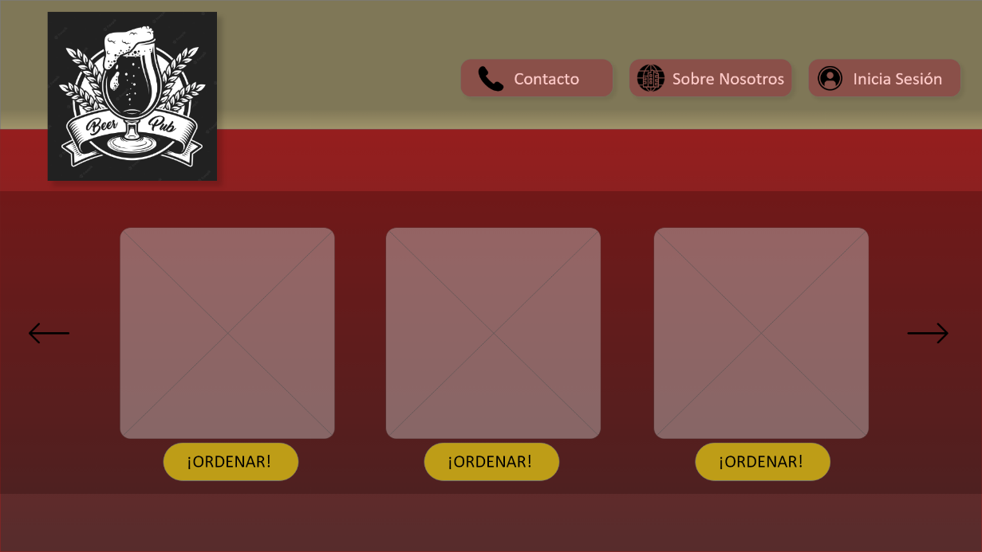

***Figura 1***

Como se puede observar en la *figura 1*, se eligió la manera en como se presentarían los productos, el menú de navegación, la posición de los elementos y tamaño, así como los colores que tengan concordancia con lo requerido por el cliente y su buena combinación para el equilibrio de colores que tiene el background, botones, imágenes e íconos.

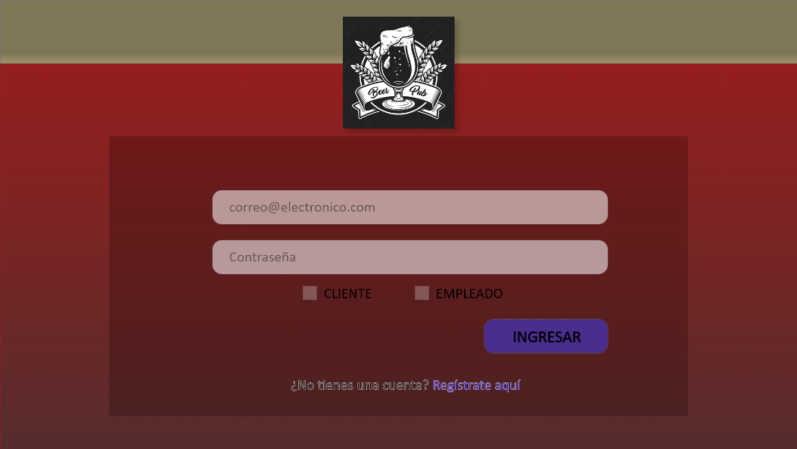

***Figura 2***

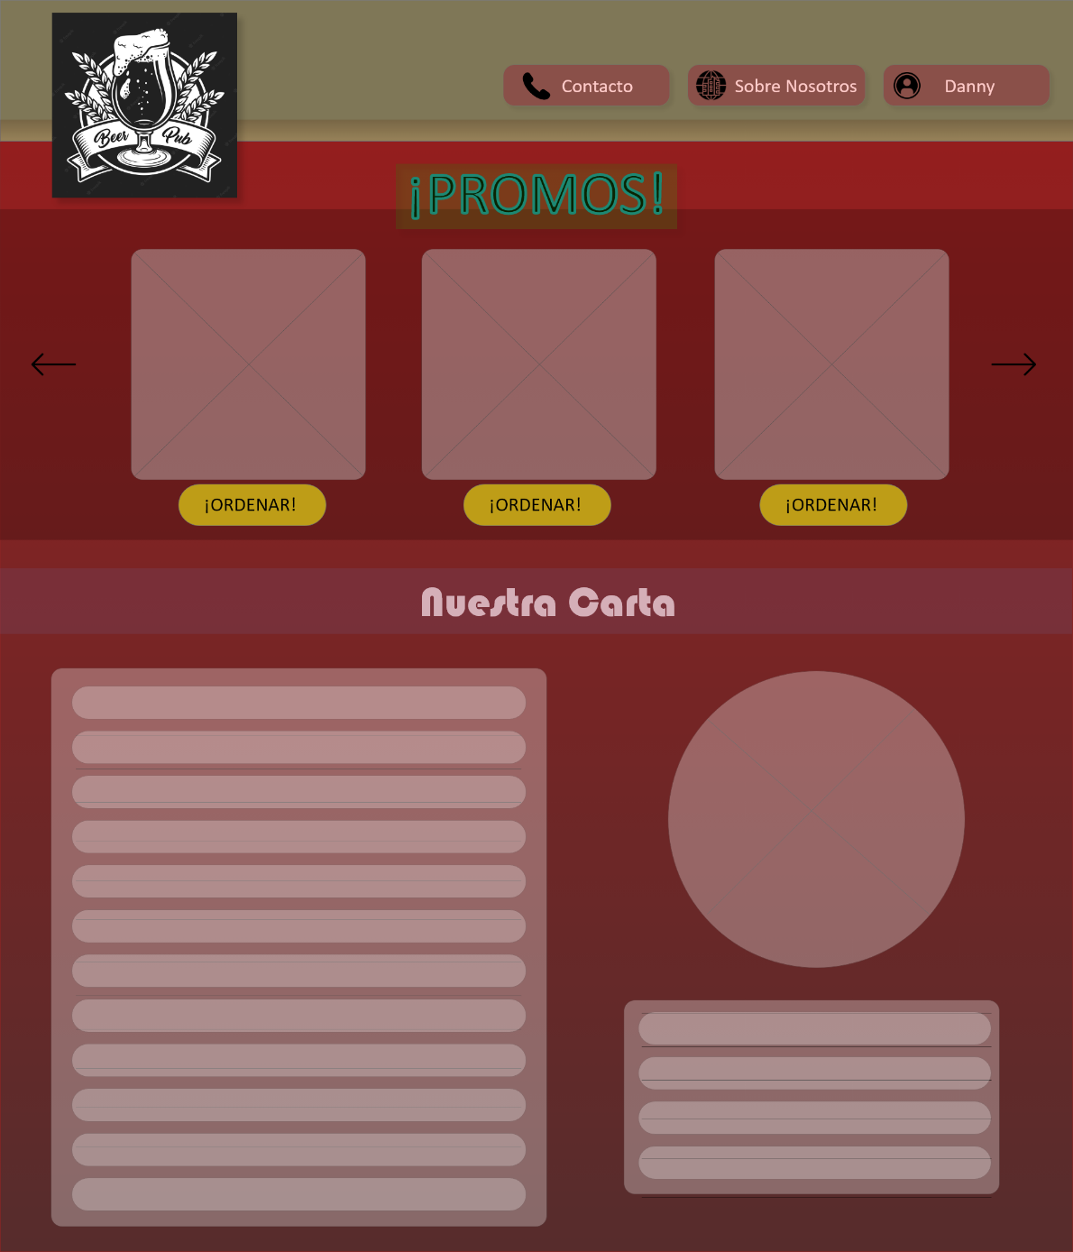

***Figura 3***

En la *figura 2*, se muestra la interfaz de inicio de sesión. El aplicativo web estará diseñado para que tanto cliente como empleado puedan loguearse según su rol en el bar, el usuario deberá proporcionar su correo electrónico y contraseña luego de haberse registrado en el sistema. Así mismo, la interfaz dará la opción de registrarse en caso de que la persona sea cual sea su rol, no se haya logueado jamás y quiera usar los servicios del aplicativo web.

La *figura 3,* mostrará la interfaz que se abrirá luego que el cliente haya ingresado asu portal en su inicio e sesión, en este board se dará a conocer al usuario el menú de productos que ofrece el negocio, así mismo, una carta o menú del establecimiento.